TURISMO – Sez. Vicenza

Vicenza, 14 Gennaio 2013 Circolare n° 1442
Responsabile: Anna Lenci, Silvia Cattin

Il Circolo Dipendenti della Banca Popolare di Vicenza Vi propone, in occasione della
Festa della Donna,
un sorprendente long week-end benessere, cultura e shopping
in Toscana alla scoperta di Montecatini Terme e Lucca, presso lo splendido Hotel 4 stelle Manzoni Wellness & SPA (www.hotelmanzoni.info) che si trova nel cuore della Toscana, nell’affascinante contesto termale di Montecatini Terme, poco distante dai più importanti stabilimenti, le cui acque sono rinomate sin dai tempi antichi per le straordinarie proprietà benefiche.

Ovviamente l’offerta NON è riservata solo alle donne, ma anche ai loro mariti, compagni, fidanzati, fratelli, amici…..!!!!! Più siamo, più ci divertiamo!!!!
8, 9 e 10 marzo 2013

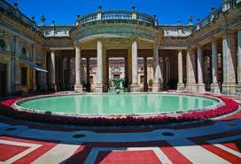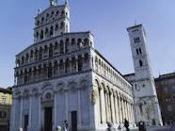

LE TERME DI MONTECATINI LA CHIESA DI SAN MICHELE - LUCCA

VENERDI’ 8 marzo 2013 – Vicenza – Montecatini Terme (PT)
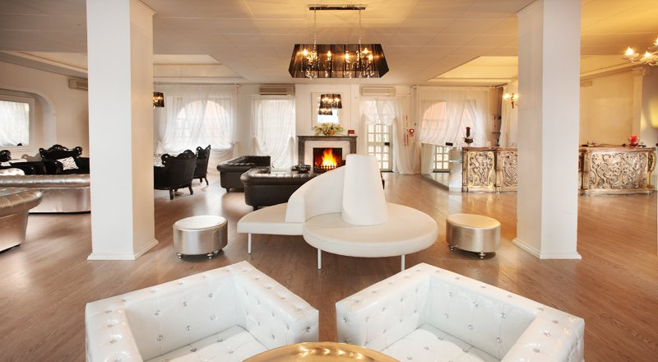
Ore 7.30 ritrovo dei Signori Partecipanti al Parking Bassano (adiacente lo stadio comunale di Vicenza) e proseguimento via autostrada BO/FI con pullman riservato con destinazione Montecatini Terme. Lungo il tragitto possibilità di ulteriori pick up. Arrivo all’hotel Manzoni in tarda mattinata, dove ci sarà offerto il drink di benvenuto.

Pranzo presso l’hotel Manzoni.

Nel pomeriggio tempo libero a disposizione, durante il quale è possibile, a scelta:
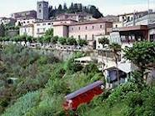
- godere del Centro Benessere Puro Relax, interno all’hotel Manzoni; incluso nel pacchetto, 1 ingresso al centro benessere Puro Relax, per usufruire di un percorso benessere comprendente: 2 saune svedesi di cui una a infrarossi, doccia emozionale, bagno Rasul con auto trattamento al sale, Hammam, bagno Kneipp, thalassoterapia, vasche idromassaggio di cui due con ozono, area relax, cromoterapia, aromaterapia e corner tisaneria con tisane rilassanti e purificanti: durata consigliata 2 ore circa. (*);
- passeggiare nel centro di Montecatini Terme;
- raggiungere comodamente a piedi (max 10 minuti dall’hotel) la funicolare che collega Montecatini Terme all’antico borgo medievale di Montecatini Alto con le vetture originali funzionanti più vecchie del mondo;
- recarsi in treno a Firenze o a Pistoia o a Pisa o a Viareggio, tutte raggiungibili in max 1 ora (la stazione FS si trova a max 5 minuti a piedi dall’hotel).

Cena tipica toscana presso l’agriturismo CORTE TOSCANA con musica dal vivo, accompagnati dal pullman fino ai piedi della collina e poi con mini bus.

Rientro all’Hotel Manzoni per il pernottamento.

SABATO 9 marzo 2013 – Montecatini Terme – Lucca – Montecatini Terme

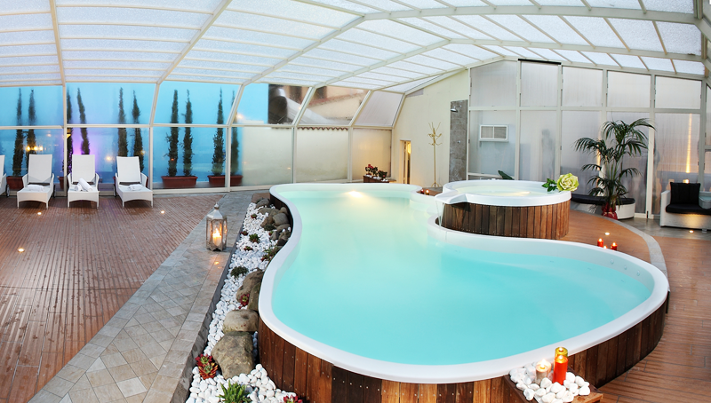
Prima colazione in hotel.

In mattinata tempo libero a disposizione.
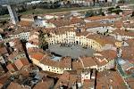
Pranzo in hotel.

Nel pomeriggio visita guidata di Lucca, dove effettueremo una passeggiata panoramica della città e delle sue mura.

Rientro in hotel, cena e pernottamento.

DOMENICA 10 marzo 2013 – Montecatini Terme - Vicenza


Prima colazione in hotel.


In mattinata tempo libero a disposizione.

Pranzo in hotel.

Nel primo pomeriggio partenza per raggiungere il Barberino Designer Outlet.
Rientro in serata alle località di partenza.

QUOTA INDIVIDUALE DI PARTECIPAZIONE (minimo 35 massimo 52 partecipanti)

- SOCI € 155,00
- OSPITI € 210,00
- Supplemento camera singola € 36
- BAMBINI in CAMERA CON 2 ADULTI PAGANTI: SOCI € 135,00
- BAMBINI in CAMERA CON 2 ADULTI PAGANTI: OSPITI € 180,00

La quota comprende:
- Viaggio a/r in pullman Gran Turismo dotato di tutti i confort
- Autostrade, pedaggi, bus pass di Montecatini Terme e Lucca, autista
- Sistemazione c/o hotel Manzoni Wellness e Spa 4 stelle in camere doppie con servizi privati
- Dal pranzo del primo giorno fino al pranzo del terzo giorno con acqua e vino alla spina inclusi ai pasti
- Cena tipica toscana in agriturismo con musica dal vivo
- 1 ingresso al centro benessere Puro Relax, interno all’hotel Manzoni, per usufruire di un percorso benessere comprendente: 2 saune svedesi di cui una a infrarossi, doccia emozionale, bagno Rasul con auto trattamento al sale, Hammam, bagno Kneipp, talassoterapia, vasche idromassaggio di cui due con ozono, area relax, cromoterapia, aromaterapia e corner tisaneria con tisane rilassanti e purificanti): durata consigliata 2 ore circa
(*) I minori di 14 anni non possono usufruire dei trattamenti centro benessere Puro Relax, ma possono usufruire delle piscine e della zona cardio-fitness, se sorvegliati da adulti
- Libero utilizzo delle piscine interne all’hotel di cui una con acqua salata per l’attività ginnica e ludica e una con acqua dolce e idromassaggi, entrambe riscaldate e coperte
- Libero utilizzo della zona cardio-fitness
- Uso di morbidi accappatoi e ciabattine di spugna
- Visita guidata di Lucca
- Tassa di soggiorno a Montecatini Terme (€ 1,40 al giorno a persona)
- Quota premio Assicurazione per R.C. Rischi Diversi (€ 5 a persona) applicata alla polizza globale stipulata dal Circolo Dipendenti BPVi con primaria compagnia

La quota non comprende:
- Eventuali trattamenti benessere (massaggi, fanghi, trattamenti estetici…), da concordare in loco con la Direzione del Centro Benessere Puro Relax
- Eventuale passeggiata a Montecatini Alto con funicolare (a/r 7 Euro per adulti; a/r 4 Euro per bambini fino a 10 anni)
- Eventuale tragitto in treno a Firenze o a Pistoia o a Pisa o a Viareggio
- Tutto quanto non espressamente specificato nella voce “La quota comprende”

N.B. – PARKING AUTO
Per gli interessati: dalla convenzione stipulata con le A.I.M. di Vicenza possibilità di parcheggio auto al costo di € 5 per i complessivi 3 giorni di assenza. Inviare alla Segreteria l’allegato modulo debitamente compilato con la marca, il tipo della propria autovettura, il relativo numero di targa e il nome del proprietario.

PAGAMENTO

ACCONTO ALL’ISCRIZIONE: SALDO:

SOCI: Euro 100,00 SOCI: Euro 55,00
OSPITI: Euro 105,00 OSPITI: Euro 105,00

Ulteriori informazioni e/o aggiornamenti verranno comunicati ai Signori partecipanti dopo la chiusura delle iscrizioni.

ISCRIZIONI

L’assegnazione sarà effettuata seguendo l’ordine cronologico di arrivo delle iscrizioni alla mail della Segreteria del Circolo (circolo@popvi.it) che:

DOVRANNO PERVENIRE ENTRO E NON OLTRE
L’8 FEBBRAIO 2013

Per ulteriori informazioni: e-mail: anna.lenci@popvi.it; ufficio: 0444 339163.

ag Circolo Dipendenti BPVI
Modulo d’iscrizione da inoltrare entro e non oltre l’8 FEBBRAIO 2013!!!

WEEK-END BENESSERE A MONTECATINI TERME E LUCCA
8, 9 e 10 MARZO 2013

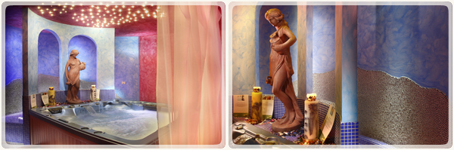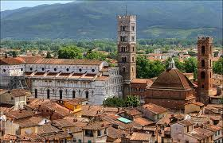

Io Sottoscritto ________________________________________ Ufficio/Fil. _______________________________
Tel. Ufficio ___________________________ Cellulare (obbligatorio) _________________________________
e-mail (obbligatoria)____________________________________
iscrivo al Viaggio sopraindicato i seguenti Nominativi:
Cognome e Nome | Tipo e Numero di documento | Data di nascita | Codice Fiscale | Socio | Ospite
 |  |  |  | ❑ | ❑
 |  |  |  | ❑ | ❑
 |  |  |  | ❑ | ❑
 |  |  |  | ❑ | ❑

CAMERA SINGOLA 

Autorizzo l’addebito nel mio C/C n° ___________/________________ del totale di € ____________________
Filiale Numero
suddiviso nelle quote come indicato in circolare.

Data _____/_____/_________ Firma ________________________________

N.B. L’iscrizione di eventuali Ospiti deve essere presentata dal Socio ospitante che partecipa al viaggio e che si renderà garante e responsabile del comportamento dei nominativi presentati e fungerà da interlocutore, per ogni evenienza, tra il Responsabile della gita designato e il/i proprio/i Ospite/i. Le quote relative agli Ospiti sono addebitate sul conto del Socio presentatore; non sono accettati assegni e/o contanti. Al termine delle iscrizioni verrà confermata la Vostra adesione.
Targa Auto | Modello | Intestatario
Modulo da ritornare debitamente firmato assieme alla richiesta di iscrizione:

LETTERA DI MANLEVA
Con riferimento alla mia iscrizione al Circolo, con la presente, dichiaro di aver preso conoscenza del contenuto del suo Statuto.
In previsione della mia partecipazione alle iniziative promosse dal Circolo prendo atto sin d’ora che:
- tutti i soci partecipanti alle singole iniziative sono tenuti alla massima cura e rispetto dei locali e delle attrezzature messe a disposizione nel corso delle medesime e sono tenuti a collaborare al loro corretto e pacifico svolgimento, evitando ogni disturbo o danno a cose e persone, all’uopo osservando ogni cautela e adottando ogni misura opportuna per evitare qualunque danno a terzi, a cose e agli altri partecipanti;
- la partecipazione alle iniziative di associati od ospiti minorenni deve intendersi effettuata sotto la sorveglianza e la responsabilità dei genitori o parenti Soci che li accompagnano e/o li presentano;
- l’iscrizione di eventuali miei ospiti sarà da me presentati mi renderà garante e responsabile del comportamento dei nominativi presentati e fungerò da interlocutore, per ogni evenienza, tra il Responsabile dell’iniziativa e il/i proprio/i ospite/i. Le quote relative agli ospiti saranno addebitate sul conto del Socio presentatore e che non sono accettati assegni e/o contanti; al termine delle iscrizioni verrà confermata la loro adesione.
Preso atto di tutto quanto sopra, dichiaro di manlevare il Circolo Dipendenti Banca Popolare di Vicenza, i suoi dirigenti e chiunque altro sia coinvolto nell’organizzazione dell’Evento, da ogni e qualsivoglia responsabilità per ogni danno, perdita o lesione anche fatale che io stesso o miei effetti personali possano patire in conseguenza diretta o indiretta della mia partecipazione alle iniziative promosse dal Circolo, comprese le spese legali sopportate per pretesi danni, perdite o lesioni occorsi a terzi a causa della mia condotta o in occasione della mia partecipazione o assistenza alle iniziative medesime incluso il trasferimento collegato alla partecipazione alle stesse, quale che ne sia la causa e fatti salvi i limiti di legge.
Inoltre, preso atto dell’informazione sul trattamento dei dati ai sensi e per gli effetti dell'art. 13 D. Lgs. n. 196/2003 che mi è stata consegnata e a conoscenza del fatto che nel corso delle iniziative potranno essere effettuate fotografie e riprese video per scopi documentali e promozionali dell’attività svolta dal Circolo Dipendenti Banca Popolare di Vicenza, acconsento che il Circolo Dipendenti Banca Popolare di Vicenza possa utilizzare tali fotografie o riprese che mi ritraggono durante la partecipazione attiva alla manifestazione o la mera assistenza alla stessa e riconosco allo stesso Circolo il diritto di usare, senza alcuna mia aspettativa di compenso, tali fotografie, video, immagini, somiglianze e voci attraverso qualsiasi mezzo di comunicazione, inclusi, ma non solamente, televisione, cataloghi, brochures, display e qualsiasi altro materiale stampato o scritto, anche con modalità multimediali, con l’obiettivo di pubblicizzare e promuovere le manifestazioni e l’attività in generale dell’associazione stessa.
Quanto precede viene da me sottoscritto anche in nome e per conto degli eventuali soci minorenni da me accompagnati.
In fede.

Data .........../..................../............. firma ...........................................

_______________________
Nome e Cognome

